**РОССИЙСКИЙ УНИВЕРСИТЕТ ДРУЖБЫ НАРОДОВ**

**Факультет физико-математических и естественных наук**

**Кафедра прикладной информатики и теории вероятностей**

**ОТЧЕТ**

**по лабораторной работе № 4**

*дисциплина: Архитектура компьютера*

Студент: Дмитриева Валерия Александровна

Группа: НБИбд-01-24

**МОСКВА**

2024 г

***Цель работы:*** освоить процедуры компиляции и сборки программ, написанных на ассемблере NASM.

***Ход работы:***

1.Создаем каталог, в котором создаем текстовый файл с именем hello.asm, и открываем его с помощью текстового редактора.

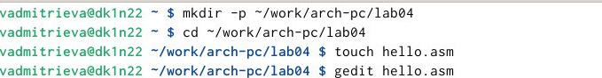

Рис. 1

2.Вводим в него команду.

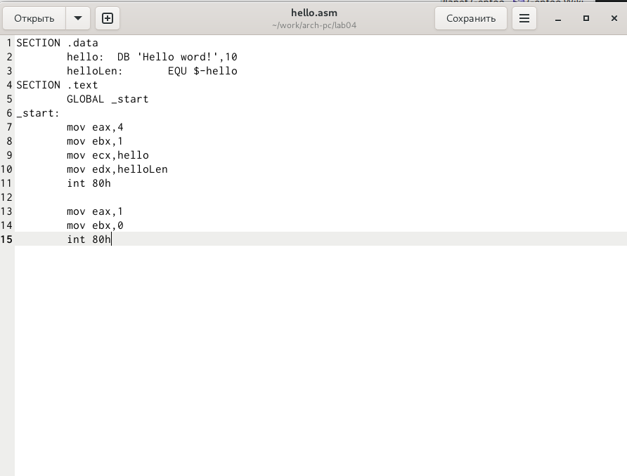

Рис. 2

3. Nasm превращает текст программы в обЪектный код. Далее выполним следующую команду, которая скомпилирует исходный файл hello/asm в obj.o. Далее предаем обЪектный файл на обработку компоновщику. Затем запускаем программу.

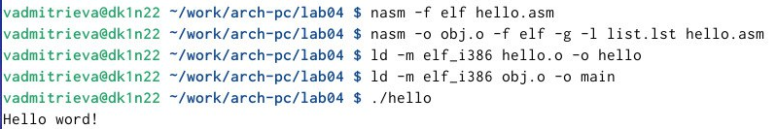

Рис. 3

***САМОСТОЯТЕЛЬНАЯ РАБОТА***

1)Создаем копию файла hello.asm с именем lab4.asm.

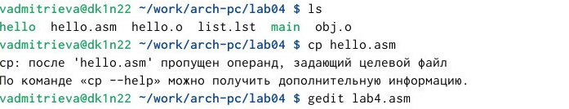

Рис. 4

2)С помощью текстового редактора внесем изменения в текст программы так, чтобы выводилась строка с фамилией и именем.

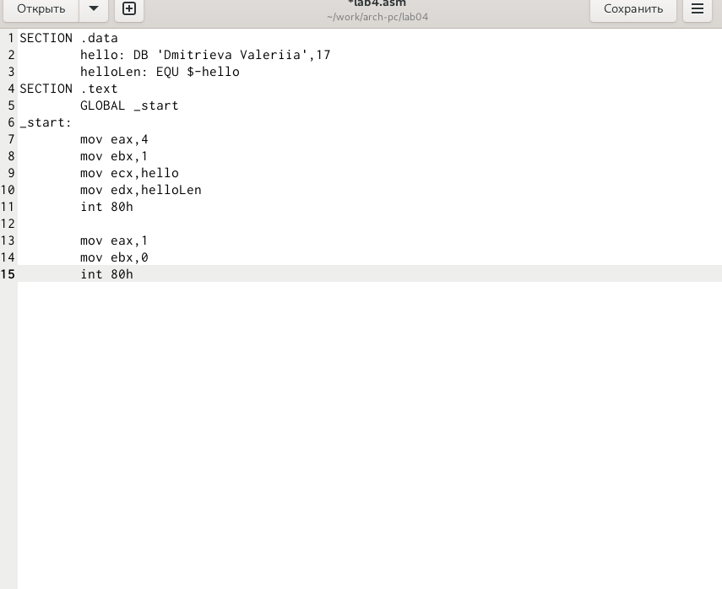

Рис. 5

 3) Выводим строку.

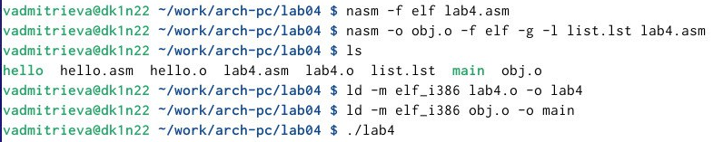

Рис. 6



***Вывод:*** освоили процедуры компиляции и сборки программ, написанных на ассемблере Nasm.